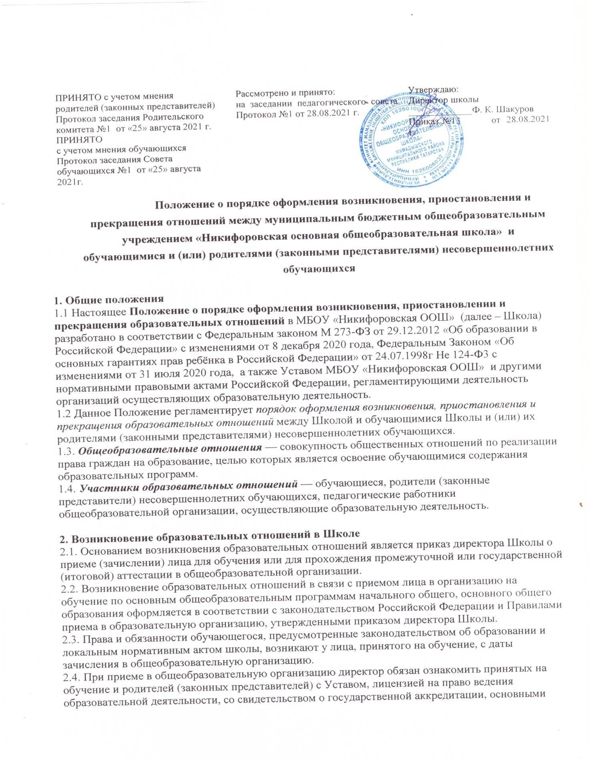

образовательными программами, реализуемыми в школе и другими документами, регламентирующими организацию образовательных отношений.

Договор об образовании
  - В обязательном порядке договор об образовании заключается при приеме на обучение за счет средств физического и (или) юридического лица (далее — договор об оказании платных образовательных услуг).
  - В договоре об оказании платных образовательных услуг указываются полная стоимость платных образовательных услуг и порядок их оплаты. Увеличение стоимости платных образовательных услуг после заключения такого договора не допускается.
  - Сведения, указанные в договоре об оказании платных образовательных услуг, должны соответствовать информации, размещенной на официальном сайте Школы в сети Интернет на дату заключения договора.
  - В договоре указывается срок его действия.
  - Ответственность за неисполнение или ненадлежащее исполнение обязательств по договору стороны несут в порядке, установленном действующим законодательством.
  - Форма договора об образовании устанавливается общеобразовательной организацией.

Прием на обучение в общеобразовательную организацию
  - Прием на обучение в Школу регламентируется Правилами приема граждан на обучение по образовательным программам начального общего, основного общего образования в общеобразовательной организации.
  - Прием на обучение за счет средств физического и (или) юридического лица в общеобразовательной организации регламентируется Положением об оказании платных образовательных услуг в Школе.

Изменение образовательных отношений
  - Образовательные отношения изменяются в случае изменений условий получения обучающимися образования по конкретной основной или дополнительной образовательной программе, повлекшего за собой изменение взаимных прав и обязанностей обучающегося и Школы
  - Образовательные отношения могут быть изменены как по инициативе обучающегося (родителей (законных представителей) несовершеннолетнего обучающегося) по его заявлению в письменной форме, так и по инициативе Школы.
  - Решение об изменении формы получения образования или формы обучения до получения ими основного общего образования детей-сирот и детей, оставшихся без попечения родителей, принимается с согласия органа опеки и попечительства,
  - Основанием для изменения образовательных отношений является приказ, изданный директором Школы или уполномоченным им лицом.
  - Если с обучающимся (родителями (законными представителями) обучающегося) заключен договор об образовании, приказ издается на основании внесения соответствующих изменений в такой договор. Изменения. внесенные в договор. Вступают в силу после издания приказа директора школы об изменении образовательных отношений или с иной указанной в нем даты.

Приостановление образовательных отношений
  - Образовательные отношения могут быть приостановлены в случае отсутствия обучающегося на учебных занятиях по следующим причинам:
- продолжительная болезнь;
- длительное медицинское обследование;
- иные семейные обстоятельства.

  - Приостановление образовательных отношений, осуществляется по письменному заявлению обучающегося (родителей (законных представителей) несовершеннолетнего обучающегося. Форма заявления о приостановлении образовательных отношений разрабатывается в общеобразовательной

организации (Приложение 1) и размещается на официальном сайте школы в сети «Интернет». Приостановление образовательных отношений оформляется приказом Директора школы.

Прекращение образовательных отношений
  - Образовательные отношения между Школой и обучающимся и (или) их родителями (законными представителями) несовершеннолетнего могут быть прекращены в связи с получением образования (завершением обучения).
  - Образовательные отношения могут быть прекращены досрочно:
- по инициативе обучающегося или родителей (законных представителей) несовершеннолетнего обучающегося, в случае перевода обучающегося для продолжения освоения образовательной программы в другую организацию, осуществляющую образовательную деятельность;
- по инициативе организации, осуществляющей образовательную деятельность, в случае применения к обучающемуся, достигшему возраста 15 лет, отчисления как меры дисциплинарного взыскания, а также, в случае невыполнения обучающимся по профессиональной образовательной программе обязанностей по добросовестному освоению такой образовательной программы и
выполнению учебного плана, а также в случае установления нарушения порядка приема в школу, повлекшего по вине обучающегося его незаконное зачисление в общеобразовательную организацию;
- по обстоятельствам, не зависящим от воли обучающегося или родителей (законных представителей) несовершеннолетнего обучающегося и школы, в том числе, в случае ликвидации организации, осуществляющей образовательную деятельность.
  - Досрочное прекращение образовательных отношений по инициативе обучающегося или родителей (законных представителей) несовершеннолетнего обучающегося не влечет за собой возникновение каких- либо дополнительных, в том числе материальных, обязательств обучающегося перед общеобразовательной организацией.
  - Основанием для прекращения образовательных отношений является приказ об отчислении обучающегося из школы. Права и обязанности обучающегося, предусмотренные законодательством об образовании и локальным актом Школы, прекращаются с даты его отчисления из школы.
  - Права и обязанности обучающегося, предусмотренные законодательством об образовании и локальными нормативными актами Школы, прекращаются с даты его отчисления.

  - Решение об отчислении детей-сирот и детей, оставшихся без попечения родителей, принимается с согласия комиссии по делам несовершеннолетних и защите их прав и органа опеки и попечительства.
  - При досрочном прекращении образовательных отношений Школа в трехдневный срок после издания приказа об отчислении обучающегося выдает справку об обучении или о периоде обучения в следующих случаях:
- не прошедшим государственную (итоговую) аттестацию или получившим на итоговой аттестации неудовлетворительные результаты, справку установленного образца;
- освоившим часть образовательной программы и (или) отчисленным из школы — справку о текущей успеваемости.
  - Если с обучающимся (родителями (законными представителями) несовершеннолетнего обучающегося) заключен договор об оказании платных образовательных услуг, при досрочном прекращении образовательных отношений такой договор расторгается на основании приказа об отчислении обучающегося из Школы.
  - Основания и порядок отчисления обучающегося из школы регламентируется Положением о порядке и основаниях перевода, отчисления и восстановления обучающегося в Школе.
  - В случае прекращения деятельности Школы, а также в случае аннулирования у нее лицензии на право осуществления образовательной деятельности, лишения государственной аккредитации, истечения срока действия свидетельства о государственной аккредитации учредитель (учредители) такой образовательной организации обеспечивает перевод обучающихся с согласия обучающихся (родителей (законных представителей) несовершеннолетних обучающихся) в Другие образовательные организации, реализующие соответствующие образовательные программы.

Заключительные положения

  - Настоящее Положение о порядке оформления возникновения, приостановления и прекращения образовательных отношений между образовательной организацией и обучающимися и (или) их родителями (законными представителями) является локальным нормативным актом, принимается на Педагогическом совете школы и утверждается (либо вводится в действие) приказом директора организации, осуществляющей образовательную деятельность.
  - Все изменения и дополнения, вносимые в настоящее Положение. оформляются в письменной форме в соответствии действующим законодательством Российской Федерации
  - Положение о порядке оформления возникновения, приостановления и прекращения образовательных отношений принимается на неопределенный срок‚ Изменения и дополнения к Положению принимаются в порядке, предусмотренном п.8.1. настоящего Положения.
  - После принятия Положения (или изменений и дополнений отдельных пунктов и разделов) в новой редакции предыдущая редакция автоматически утрачивает силу.

Приложение 1

Директору

(наименование общеобразовательной организации)
от
(фамилия, имя, отчество),

Паспорт серии № Зарегистрирован по адресу:

ЗАЯВЛЕНИЕ

Я, (ФИО), являясь 3аконным представителем несовершеннолетнего
(ФИО обучающегося), прошу приостановить образовательные отношения
между (наименование общеобразовательной организации) и обучающимся
в связи с

на
срок

" " 202_г.

дата подпись расшифровка подписи

